**IMPLEMENTASI RAD UNTUK DIGITALISASI DOKUMEN KANTOR DESA DENGAN PENGEMBANGAN E-ARSIP**



**ACHMAD YUSRI AL-FARUQ**

**D0218301**

**PROGRAM STUDI INFORMATIKA**

**FAKULTAS TEKNIK UNIVERSITAS**

**SULAWESI BARAT**

**TAHUN 2022**

**HALAMAN PERSETUJUAN**

**IMPLEMENTASI RAD UNTUK DIGITALISASI DOKUMEN KANTOR DESA DENGAN PENGEMBANGAN E-ARSIP**

**PROPOSAL**

Yang dipersiapkan dan disusun oleh :

ACHMAD YUSRI AL-FARUQ D0218301

Telah disetujui

Pada tanggal 2022

Menyetujui,

Pembimbing I Pembimbing II

Nuralamsah Zulkarnain, S.Kom., M.Kom Muzaki, S.kom., M.M

NIP: NIP:

**HALAMAN JUDUL**

**IMPLEMENTASI RAD UNTUK DIGITALISASI DOKUMEN KANTOR DESA DENGAN PENGEMBANGAN E-ARSIP**

Diajukan Untuk Melengkapi Persyaratan Menyelesaikan

Tugas Akhir Mahasiswa



ACHMAD YUSRI AL-FARUQ

D0218301

PROGRAM STUDI INFORMATIKA

FAKULTAS TEKNIK

UNIVERSITAS SELAWESI BARAT

TAHUN 2022

**HALAMAN PERNYATAAN**

Saya yang bertanda tangan di bawah ini :

Nama : Achmad Yusri Al-Faruq

NIM : D0218301

Program Studi : Informatika

Menyetakan bahwa proposal saya berjudul “**Implementasi RAD Untuk Digitalisasi Dokumen Kantor Desa Dengan Pengembangan E-Arsip**” ini benar-benar merupakan hasil karya saya sendiri. Selain itu, sumber informasi yang dikutip penulis lain telah disebutkan dalam teks dan dicantumkan dalam daftar pustaka.

Apabila pada kemudian hari terbukti atau dapat dibuktikan proposal ini hasil jiplakan saya bersedia menerima saksi atas perbuatan saya.

Majene, Agustus 2022

Yang membuat pernyataan

ACHMAD YUSRI AL-FARUQ

NIM D021830

**KATA PENGANTAR**

*Assalamu alaikum Wr. Wb*

Segala puji dan syukur atas kehadirat Tuhan yang Maha Esa segala Berkat. Rajhmat dan Anugerah-Nya yang senantiasa dilimpahkan kepada penulis sehingga penulis dapat menyelesaikan penelitian yang berjudul “**Implementasi RAD Untuk Digitalisasi Dokumen Kantor Desa Dengan Pengembangan E-Arsip**”. Penelitian ini disusun sebagai salah syarat untuk untuk mngerjakan Skripsi dan program Strata 1 Program Studi Informatika, Fakultas Teknik, Universitas Ssulawesi Barat.

Penulis juga mengucapkan terimakasih kepada semua pihak yang telah ikut berpartisipasi dalam penyelesaian tugas akhir ini. Ucapan terima kasih penulis kepada :

1. Orang tua tercinta atas kasi sayang dan doa yang senantiasa dipanjatkan guna kelancaran penulis dalam menyelesaikan pendidikan serta seluruh keluarga yang senan tiasa memberikan dukungan kepada penulis.
2. Ibu Dr.Ir Hafsah Nirwana, M.T Selaku Dekan Fakultas Teknik Universitas Sulawesi Barat.
3. Bapak Ir. Sugiarto Cokrowibowo, S.Si., MT selaku wakil dekan Fakultas Teknik Universitas Sulawesi Barat.
4. Bapak Nuralamsah Zulkarnain, S.Kom., M.Kom selaku dosen pembimbing pertama saya yang senantiasa memberikan motivasi, arahan, tenaga dan pikiran dalam membimbing penulis.
5. Bapak Muzaki, S.kom., M.M selaku pembimbing kedua saya yang senantiasa memberikan motivasi, arahan, tenaga dan pikirann dalam membimbing penulis.
6. Bapak Muh. Fahmi Rustan, S.Kom., MT selaku Ketua Program Studi dan seluruh dosen serta staf Informatika, Fakultas Teknik, Universitas Sulawesi Barat.
7. Teman-teman seperjuangan kelas Informatika A angkatan 2018 yang telah banyak memberikan bantuan dan dukungan kepada penulis selama perkuliahan sampai penyusunan skripsi ini.
8. Semua pihak yang tidak dapat penulis sebutkan satu persatu yang telah membantu selama masa studi berlangsung

Dalam penyusunan penelitian ini, penulis sadar akan kekurangan yang membuat penelitian ini tidak luput dari kesalahan. Oleh karena itu, penulis mengharapkan kritik dan saran demi kesempurnaan pembuatan kedepannya.

Majene , Agustus 2022

ACHMAD YUSRI AL-FARUQ

D0218301

**DAFTAR ISI**

HALAMAN PERSETUJUAN ii

HALAMAN JUDUL iii

HALAMAN PERNYATAAN iv

KATA PENGANTAR v

DAFTAR ISI vii

DAFTAR GAMBAR ix

**BAB I PENDAHULUAN** 1

* 1. Latar Belakang 1
  2. Rumusan Masalah 3
  3. Batasan Masalah 3
  4. Tujuan Penelitian 4
  5. Manfaat Penelitian 4

**BAB II TINJAUAN PUSTAKA** 5

* 1. Arsip 5
  2. E-Arsip 6
  3. Dokumen 7
  4. Rapid Application Development (RAD) 8
  5. Website 8
  6. PHP 9
  7. MySql 9
  8. XAMPP 10
  9. Sublime Text 10
  10. Penelitian Terkait 11

**BAB III METODOLOGI PENELITIAN** 13

* 1. Metode Penelitian 13
  2. Teknik Pengumpulan Data 13
     1. Wawancara 13
     2. Studi Pustaka 13
  3. Metode Pengembangan Sistem 14
     1. Tahap Perencanaan 15
     2. Tahap Desain 15
     3. Tahap Implementasi Sistem 15
  4. Analisis Perencanaan Sistem 16
     1. Data Flow Diagram (DFD) 16

DAFTAR PUSTAKA 20

**DAFTAR GAMBAR**

Gambar 1.1 14

Gambar 1.2 16

Gambar 1.3 17

Gambar 1.4 18

**BAB I**

**PENDAHULUAN**

* 1. **Latar Belakang**

Pesatnya kemajuan dunia teknologi informasi dan komputer memberikan banyak kegunaan di antaranya dalam hal pengelolaan data, sebab kerja pengelolaan data memerlukan penanganan yang tepat dan cepat. Pada era digitalisasi memberikan peluang tinggi bagi pemerintah untuk terus memberikan pelayanan berkualitas bagi kepentingan publik, semakin cepat teratasi kebutuhan masyarakat merupakan salah satu indikator keberhasilan penyelenggaraan pemerintahan yang baik (Hidayat et al., 2021).

Arsip merupakan hal yang paling utama dan mendasar yang harus diperhatikan dalam segala jenis kegiatan administrasi, manajemen dalam suatu organisasi dikarenakan arsip merupakan data informasi yang tersimpan mengenai segala hal yang kita kerjakan dalam rutinitas harian (Irawan & Simargolang, 2018). Arsip sebagai salah satu sumber data dari segala kegiatan manajemen dalam suatu organisasi berperan tidak hanya sebagai sumber informasi tetapi juga sebagai pusat ingatan dan alat pengawasan yang sangat diperlukan dalam rangka kegiatan perencanaan, penganalisisan, pengembangan, perumusan kebijakan, pengambilan keputusan, pembuatan laporan pertanggungjawaban, penilaian, dan pengendalian setepat – tepatnya (Kurniawan et al., 2022). Arsip telah di atur pada Undang – undang No 43 Tahun 2009 mengenai pembentukan lembaga arsip di setiap wilayah yang ada di Indonesia yang terdiri dari Arsip Nasional RI, Arsip Daerah Provinsi, Arsip Daerah Kabupaten/Kota, dan Arsip Universitas di Perguruan Tinggi Negeri. Menurut Rohmatun dalam jurnal yang ditulis oleh (Mustofa & Mustofa, 2018). mengemukakan bahwa program Arsip Masuk Desa (AMD) merupakan program yang telah dirancang oleh Arsip Nasional Republik Indonesia (ANRI) sejak tahun 2009 yang bertujuan meningkatkan fungsi arsip dalam menyelenggarakan administrasi desa dengan tujuan pelayanan kepada masyarakat.

Dalam kemajuan teknologi saat ini, ternyata belum banyak penerapan sebuah sistem mengenai pengarsipan pada suatu instansi (Y. Irawan, 2020). Permasalahan yang biasa dihadapi oleh pemerintah desa dalam pengarsipan masih menggunakan sistem *manual*, dimana semua surat yang masuk maupun keluar dicatat di buku arsip surat dengan jumlah surat yang dibuat semakin banyak sehingga menjadi kurang efisien dalam melakukan pencarian surat. Informasi dan pengarsipan merupakan salah satu hal yang bisa di atasi dengan baik oleh aparatur desa dengan inovasi perubahan kearah yang lebih maju tentu akan sangat membantu terhadap segala urusan kepentingan masyarakat di Desa (Hidayat et al., 2021).

Berdasarkan permasalahan diatas peneliti mencoba memberikan solusi permasalahan dengan membuatkan sebuah Sistem Informasi E–Arsip Pada Kantor Desa Berbasis *Web*. Sistem informasi e-arsip merupakan sistem informasi yang berbasis *website* dengan tujuan untuk mengubah cara pengelolaan dan pengarsipan data yang semula *hard copy* menjadi *soft copy* sehingga memudahkan untuk pencarian dokumen kembali. Menurut penelitian lain menyatakan bahwa sistem informasi arsip memiliki manfaat seperti cepat dan tepat dalam melakukan pencarian surat berdasarkan kata kunci yang dimasukkan, mengurangi resiko hilang dan rusak pada surat karena tersimpan dalam komputer dan manajemen pengawasan lebih mudah (Irawan & Simargolang, 2018).

* 1. **Rumusan Masalah**

Berdasarkan latar belakang diatas, maka dirumuskan permasalahan penelitian yaitu:

1. Bagaimanakah Merancang sebuah sistem informasi untuk digitalisasi dokumen kantor desa?
2. Bagaimanakah implementsai dari *Rapid Aplication Development*  (RAD) Terhadap pengembangan e-arsip?
   1. **Batasan Masalah**

Batasan masalah ini digunakan agar pembahasan dalam skripsi ini tidak meluas dan tidak menimbulkan permasalahan yang baru. Maka ruang lingkup penulis dalam melakukan penelitian ini memberikan batasan sebagai berikut:

1. Penelitian ini berfokus untuk merancang sebuah sistem informasi digitalisasi dokumen kantor desa berupa surat masuk, surat keluar dan surat layanan administrasi umum yang ada pada kantor desa.
2. Sistem informasi yang akan dibuat menggunakan *PHP* dan *MySql* sebagai *Back-End* (BE) dan untuk *Front-End* (FE) menggunakan *HTML, CSS* dan *JS*.
   1. **Tujuan Penelitian**

Penelitian ini bertujuan untuk merancang sebuah sistem informasi yang diharapkan untuk mempermudah pemerintah desa dalam melakukan pengarsipan, pengelolaan, dan penyimpanan dokumen.

* 1. **Manfaat Penelitian**

Berdasarkan rumusan masalah diatas maka yang menjadi manfaat penelitian ini sebagai berikut:

1. Dengan adanya sistem infirmasi ini, pemerintah desa akan lebih mudah dalam pengelolaan arsip dan pencarian arsip surat masuk dan surat keluar.
2. Pada proses perancangan sistem informasi ini, penulis dapat menerapkan dan dapat menambah pemahaman dalam pembuatan *web*

**BAB II**

**TINJAUAN PUSTAKA**

* 1. **Arsip**

Menurut (Latif & Pratama, 2015)dalam jurnalnya menyatakan bahwa istilah arsip atau dalam bahasa Belanda disebut “*Archief*”, dalam bahasa Inggris disebut “*Archive*” yang berasal dari bahsa Yunani yaitu “*Arche*” yang berarti permulaan. Kemudian dari kata “*Arche*” berkembang menjadi kata “*Ta* *Archia*” yang berarti catatan. Menurut Amsyah, Zulkifli (2005) dalam jurnal yang dutilis oleh (Sumardi & Widyatmoko, 2012) Menyatakan bahwa arsip adalah setiap catatan/rekam/wakat yang tertulis, tercetak atau ketikan dalam bentuk huruf, angka atau gambar, yang mempunyai arti dan tujuan tertentu sebagai bahan komunikasi dan informasi yang teerekam pada kertas, kertas film, media komputer piringan dan kertas fotocopy. Arsip bukan hanya merupakan lembaran kertas yang tidak berarti dan tidak memiliki makna, didalam lembar arsip berisi informasi dan data yang sangat penting untuk perencanaan, pelaksanaan kegiatan, pengawasan, evaluasi kegiatan dan sebagainya (Suliyati, 2020).

Tujuan penyimpanan arsip menurut (Haryadi, 2009) dalam jurnal yang ditulis oleh (Latif & Pratama, 2015) menyatakan bahwa tujuan penyimpanan adalah sebagai pusat ingatan dan informasi jika berkas diperlukan sebagai keterangan, memberi data kepada pegawai yang memerlukan data mengenai hasil–hasil kegiatan dan pekerjaan pada masa lampau dan juga memberikan keterangan vital sesuai dengan ketentuan perundang-undangan

Adapun yang menjadi jenis dari arsip tersebut yang dijelaskan oleh (Latif & Pratama, 2015) dalam jurnalnya menyatakan bahwa bentuk arsip itu beragam dan dapat dibedakan menjadi beberapa jenis, yaitu

1. Arsip menurut nilai dan kegunaanya
2. Arsip bernilai informasi
3. Arsip bernilai administrasi
4. Arsip bernilai sejarah
5. Arsip menurut fungsinya
6. Arsip dinamis adalah arsip yang digunakan secara langsung dalam kegiatan pencipta arsip dan disimpan selama jangka waktu tertentu
7. Arsip statis yaitu arsip yang tidak dipergunakan secara langsung dalam kegiatan perkantoran sehari-hari.

Berdasarkan beberapa pendapat diatas mengenai arsip dapat disimpulkan bahwa arsip adalah bukti atau rekaman dokumen sebuah kegiatan yang disimpan dalam bentuk apapun yang berfungsi sebagai sumber informasi sehingga dalam proses penyimpanannya harus dilakukan secara sistematis sehingga dapat memudahkan untuk melakukan pencarian dokumen kembali bila dibutuhkan.

* 1. **E-Arsip**

Menurut publikasi kominfo dalam jurnal yang ditulis (Rita Prima Bendriyanti & Leni Natalia Zulita 2012) menyatakan bahwa E-Arsip adalah sebuah sistem kearsipan secara *elektronis* yang dapat digunakan oleh staf atau pegawai instansi pemerintah sebagai suatu alat yang berguna dalam memantau dan mengelola hal-hal yang berkaitan dengan sistem kearsipan baik berbentuk berkas, folder, audio dan visual. E-Arsip pada dasarnya memiliki konsep yang sama dengan teknik kearsipan konvensional. Jika pada kearsipan konvensional memiliki kabinet yang secara fisik berfungsi untuk menyimpan dokumen-dokumen penting yang dimiliki perusahaan, maka e-arsip memiliki kabinet *virtual* yang didalamnya berisi *map virtual* atau *folder*, selanjutnya didalam folder akan berisi lembaran-lembaran arsip yang telah di konversi ke dalam bentuk file gambar (*bmp, jpg, dll)* atau dokumen *(doc, txt*, dll) (Latif & Pratama, 2015).

Dari beberapa pendapat diatas dapat ditarik kesimpulan bahwa e-arsip merupakan sebuah sistem yang didalamnya terdapat file dan dokumen yang tersimpan disebuah *website*, sehingga *file* dan dokumen yang sudah disimpan pada website akan mudah untuk melakukan pencarian kembali.

* 1. **Dokumen**

Dokumen menurut bahasa inggris berasal darikata *document* yang memiliki arti suatu yang tertulis atau tercetak dan segala benda yang mempunyai keterangan-keterangan dipilih untuk dikumpulkan, disusun dan disediakan atau untuk disebarkan.

Berdasarkan pendapat diatas, maka ditarik kesimpulan bahwa dokumen ialah surat penting atau berharga yang sifatnya tertulis atau tercetak yang berfungsi atau dapat dipakai sebagai bukti ataupun keterangan.

* 1. **Rapid Application Development (RAD)**

Menurut (Noertjahyana 2002) *Rapid Application Development* adalah salah satu metode pengembangan suatu sistem informasi dengan waktu yang begitu singkat. Dengan tujuan memrikan suatu sistem yang dapat memenuhi harapan dari para pemakai. Sedangkan menurut (Sukisno, 2018) *Rapid Aplication Development* adalah model proses pengembangan perangkat lunak yang tergolong dalam teknik *incremental* (bertingkat) dimana RAD ini menekankan pada siklus pembangunan pendek, singkat dan cepat. Metode *Rapid Aplication Development* (RAD) Menurut (McLeod 2002) dalam jurnal yang di tulis oleh (Riyanto, 2017) menyatakan bahwa *Rapid Aplications Development* (RAD) adalah strategisiklus hidup yang ditujukan untuk menyediakan perkembangan yang jauh lebih cepat dan mendapatkan hasil dengan kualitas yang lebih baik dibandingkan dengan hasil yang dicapai melalui siklus tradisional.

* 1. **Website**

Pada jurnal yang ditulis oleh (Sitinjak Daniel Dido Jantce TJ & Suwita, 2020) mengemukakan pendapat menurut (Pontoh dan Lumenta 2016) menyatakan bahwa *website* adalah sering disebut *web*, dapat diartikan suatu kumpulan-kumpulan halaman yang menampilkan berbagai macam informasi teks, data, gambar diam atau bergerak, data animasi ,suara, vidio, maupun gabungan dari semuanya baik itu yang bersifat statis maupun yang dinamis yang dimana membentuk suatu rangkaian bangunan yang salng berkaitan dimana masing-masing dihubungkan dengan jaringan halaman atau *hyperlink*. Sedangkan menurut (Suryadi, 2019) *website* adalah halaman informasi yang disediakan melalui jalur *internet* sehingga dapat di akses diseluruh dunia, selama terkoneksi dengan *internet*.

* 1. **PHP**

Menurut (Susilo, 2018) dalam jurnalnya menyatakan bahwa PHP adalah bahasa pemrograman yang digunakan secara luas untuk penanganan pembuatan dan pengembangan sebuah *web* dan biasa digunakan pada HTML. Sedangkan menurut (Sri Hartati 2014) dalam jurnal yang ditulis oleh (Usmanto et al., 2018) menurutnya PHPyaitu *script* untuk pemrograman *Script web server side* atau salah satu bahasa pemrograman *script* yang dirancang untuk membangun aplikasi *web*.

Dapat ditarik kesimpulan bahwa PHP merupakan bahasa pemrograman yang baik untuk membuat sebuah halaman *wibsite* yang dinamis.

* 1. **MySql**

MySql adalah sebuah bahasa sistem manajemen *database SQL* yang bersifat *Open Source* dan paling populer saat ini. Sistem dabase MySql mendukung beberapa fitur seperti *multi threaded, multi-user*, dan *SQL Database Managemen Sistem* (DBMS). *Database* ini dibuat untuk keperluan sistem *database* yang cepat, handal dan mudah digunakan (Fasilitas et al., 2020). Menurut (Aditya 2016) pada jurnal yang ditulis oleh (Zahir, 2020) menyatakan bahwa MySql adalah sebuah perangkat lunak sistem manajemen berbasis data *SQL* atau DBMS yang *multithread*, *multiuser*, dengan sekitar 6 jt instalasi diseluruh dunia.

Berdasarkan pendapat diatas dapat disimpulkan bahwa *MySql* adalah sebuah *software* yang bersifat *open* *source* dan dapat diganakan untuk memanajemen basis data.

* 1. **XAMPP**

Pada jurnal yang ditulis oleh (Usmanto et al., 2018) mengemukakan pendapat menurut (Sri Hartati 2014) bahwa XAMPP adalah sebuah *software web server apache* yang didalamnya sudah tersedia *database server* MySql dan *support PHP programming*. Menurut (Arianto et al., 2021) XAMPP adalah prangkat lunak bebas, yang mendukung banyak sistem operasi, merupakan kompilasi dari beberapa program yang memiliki fungsi sebagai *server* yang berdiri sendiri (*localhost*), yang terdiri atas *program Apache HTTP Server,* MySql *database,* dan penerjemaah bahasa yang ditulis dengan bahasa pemrograman PHP dan *Perl*. XAMPP dikembangkan dari sebuah tim proyek bernama *Apache* *Friend*, yang terdiri dari tim inti, tim pengembang dan tim dukungan (Safitri, 2018).

Dari pendapat di atas, dapat ditarik kesimpulan bahwa XAMPP merupakan sebuah software yang mendukung banyak sistem operasi dan sebagai sumber *web* *server* lokal.

* 1. **Sublime Text**

*Sublime text* adalah aplikasi editor untuk kode dan teks yang dapat berjalan diberbagai *platform operating system* dengan menggunakan teknologi *Phyton API*. Aplikasi ini merupakan hasil dari temuan dan mendapat dukungan penuh dari komunitas serta memiliki *lisensi* aplikasi gratis (Setiawan et al. 2020). (Candra et al., 2021) mendefinisikan *sublime text* adalah *text editor* berbasis *phyton*, sebuah *text editor* yang elegan, kaya dengan fitur, *cross platform*, mudah dan simpel yang cukup terkenal dikalangan *developer*. *Sublime text* mendukung berbagai bahasa pemrograman dan mampu menyajikan fitur *syntax* *highlight* dihampir semua bahasa pemrograman yang didukung seperti *C, C++, C#, CSS, D, Dylan, Erlang, HTML, Groovy, Haskell, Java, JavaScript, LaTex, Lisp, Lua, Markdown, MATLAB, OCaml, Perl, PHP, Phyton, R, Ruby, SQL, TCL, Textile, and XML.*

Dapat ditarik kesimpulan bahwa *sublime text* adalah sebuah aplikasi *text editor* yang dapat meningkatkan produktifitas dan mengembangkan kualitas kode yang tinggi karena beberapa fiturnya termasuk *syntax highligth* yang didukung dihampir semua bahasa pemrograman.

* 1. **Penelitian Terkait**

Penelitian yang terkait dengan implementasi RAD untuk digitalisasi dokumen kantor desa dengan pengembangan e-arsip diantaranya :

1. *Lin* Pararuk tahun 2020 melakukan penelitian yang berjudul “Rancang bangun aplikasi pengarsipan surat masuk dan keluar pada kantor desa Tokke”. Penelitian ini membahas tentang perancangan aplikasi persuratan menggunakan pemodelan UML yang terbagi menjadi *use case diagram, squence diagram, activity diagram, dan class diagram.*
2. Nike Indriyanti Kusnandi pada tahun 2018 melakukan penelitian yang berjudul “Pengembangan dan analisis sistem informasi pengarsipan dokumen berbasis *web* di Kementrian Hukum dan Ham Kantor Wilayah Daerah Istimewa Yogyakarta”. Penelitian ini membahas pengembangan e-arsip dengan menggunakan model pengembangan *waterfall* yang berfokus pada fitur-fitur yang sesuai dengan kebutuhan pengguna, seperti mengelola pegawai, mengelola surat masuk, mengelola surat keluar, diposisi, menampilkan statistik surat, laporan surat dan panduan.
3. Sumiati tahun 2017 melekakukan penelitian yang berjudul “Rancang bangun sistem informasi pengelolaan surat dan kearsipan pada sekretariat daerah Provinsi NTB berbasis *web*” penelitian ini membahasa tentang perancangan sistem yang menggunakan metode *Waterfall* untuk menghasilkan sebuah informasi yang mempermudah staff ekspedisi dan arsip. Yang memiliki fitur pengelolaan surat masuk dan keluar, pengarsipan surat, rekapitulasi laporan surat masuk dan keluar, monotoring diposisi surat dan verifikasi status surat.
4. Fredy Hartanto tahun 215 melakukan penelitian yang berjudul “Sistem informasi kearsipan pada balai desa Sumberjo Kec. Ngasem Kab. Kediri” penelitian ini berfokus pada pengembangan e-arsip menggunakan desain sistem pembuatan *Data Flow Diagram (DFD), Entinty Realationship Diagram (ERD)*, sehingga membuat sebuah sistem yang dapat meningkatkan kinerja para pegawai kelurahan dalam memproses surat-surat dengan lebih cepat dan mempermudah dalam proses memasukkan data surat masuk dan surat keluar.

**BAB III**

**METODOLOGI PENELITIAN**

* 1. **Metode Penelitian**

Dalam penelitian ini menggunakan metode penelitian deksriktif, karena penulis merasa bahwa permasalahan yang sedang diteliti merupakan fakta-fakta yang sering terjadi pada kantor desa yaitu pengelolaan arsip masih dilakukan secara manual dan sulit untuk mencari dokumen kembali

* 1. **Metode Pengumpulan Data.**

Adapun yang menjadi teknik pengumpulan data pada penelitian ini yang dimana bertujuan untuk mendapatkan informasi yang lengkap. Jenis teknik pengumpulan data yang digunakan pada penelitian ini sebagai berikut :

* + 1. Wawancara

Tahap wawancara dilaksanakan untuk mendapatkan informasi mengenai sistem arsip yang diharapkan dan bertujuan untuk mendapatkan data – data yang dibutuhkan dalam pengembangan sebuah sistem.

* + 1. Studi Pustaka

Pada tahap studi pustaka ini peneliti juga melakukan pengumpulan yang lebih mendalam tentang data dan informasi terkait sistem e-arsip melalui buku, artikel, jurnal serta situs-situs yang ada di *internet*.

* 1. **Metode Pengembangan Sistem**

Bentuk metode pengembangan sistem yang akan digunakan selama proses penelitian berlangsung menggunakan *Metode Rapid Aplication Development (*RAD*). Rapid Aplication Development* adalah model proses pengembangan perangkat lunak yang tergolong dalam teknik *incremental* (bertingkat) dimana RAD ini menekankan pada siklus pembangunan pendek, singkat dan cepat (Sukisno, 2018). Perangkat lunak yang akan dihasilkan adalah sebuah sistem e-arsip, yaitu sistem informasi yang dapat digunakan untuk mengelola dokumen yang ada dikantor desa sehingga memudahkan untuk melakukn pencarian dokumen kembali. Oleh karena itu, memungkinkan untuk menciptakan sebuah sistem yang berfungsi dengan baik dalam jangka waktu yang lebih singkat. Dan akan mempermudah peneliti dalam membuat dan menerapkan sebuah sistem informasi yang tertata dan terstruktur.

Pada tahapan perancangan yang akan dibagi menjadi 3 tahapan yang akan diuraikan di bawah ini :

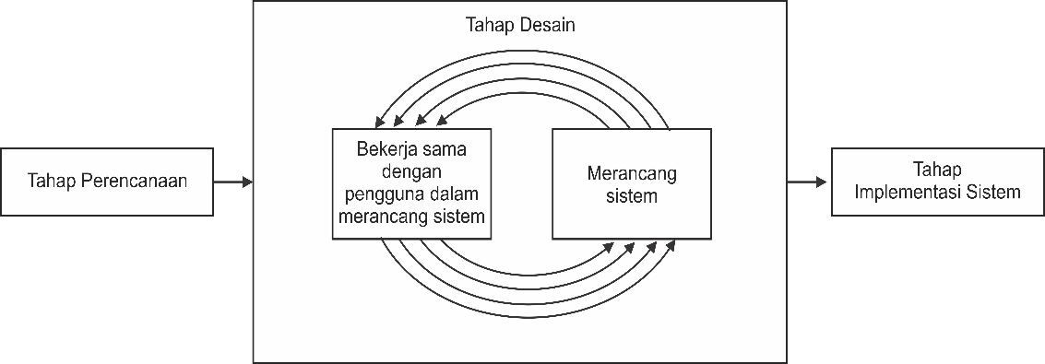

Gambar 1.1 Tahapan *Rapid Application Development* (RAD)

* + 1. Tahap Perencanaan

Pada tahap ini dilakukan untuk mengidentifikasi tujuan sistem ini dari permasalahan yang dihadapi, fungsi dan komponen atau fitur sistem yang dibutuhkan.

* + 1. Tahap Desain

Tahap desain merupakan tahap perancangan atau penggambaran sistem yang akan dibuat yang dimana peneliti akan bekerjasama dengan *admin* pengguna dari sistem yang akan dibuat untuk mencapai tujuan yang seperti dijelaskan pada tahap sebelumnya.

* + 1. Tahap Implementasi Sistem

Setelah memenuhi tahapan-tahapan sebelunya yaitu tahap perencanaan dam tahap desan maka tahap selanjutnya yaitu tahap implementasi sistem. Tahap implementasi ini merupakan tahapan terakhir dari alur penelitian yang dilakukan untuk mengimplementasikan hasil penelitian yang dilakukan.

* 1. **Analisis Perencanaan Sistem**
     1. *Data Flow Diagram* (DFD)

*Data flow* diagram yaitu untuk digunakan menjelaskan aliran data dan proses dari sistem yang dibuat. Model yang digunakan dalam perancangan sistem ini menggunakan DFD *level* 0, DFD *level* 1 dan DFD *level* 2.

1. *Data Flow Diagram* (DFD) *level* 0

DFD level 0 merupakan untuk menggambarkan bagian besar aliran arus data pada sistem pengembangan e-arsip. Dibawah ini merupakan gambar DFD *level* 1 dan penjelasan dari gambar sebagai berikut:

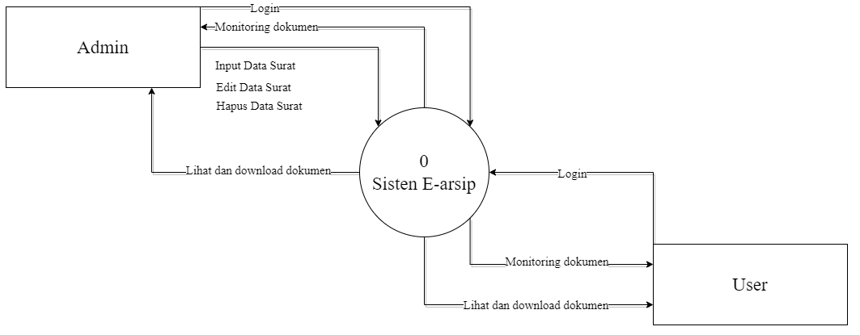

Gambar 1.2. *Data Flow Diagram* (DFD) *level* 0

DFD level 0 diatas mempuyai 2 entitas, yaitu *admin* dan *user*. Dibawah ini merupakan peran dari entitas sebagai berikut:

1. *Admin* dapat mengelola dokumen seperti melakukan *input*, *edit* dan menghapus surat. *Admin* juga dapat mengelola pengaturan, memonitoring statistik dokumen dan melihat serta melakukan *download* terhadap surat.
2. *User* dapat melakukan monitoring terhadap statistik dokumen dan melihat serta melakukan *download* surat.
3. *Data Flow Diagram* (DFD) *level* 1

*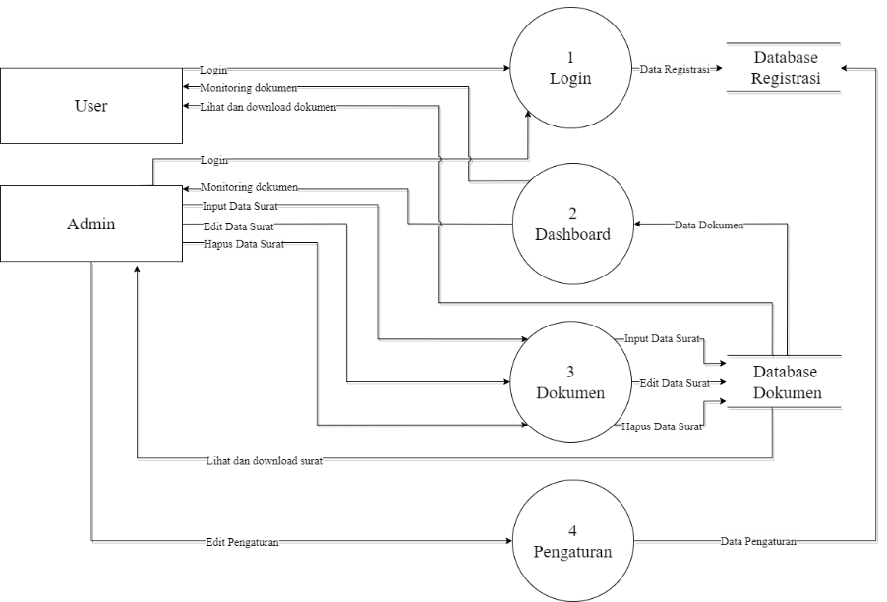Data flow diagram level* 1 adalah menjabarkan dari pada keseluruhan DFD *level* 0 diatas. Dibawah ini merupakan gambar diagram yang dilihat pada gambar 1.4.

Gambar 1.3. *Data Flow Diagram* (DFD) *level* 1

Berdasarkan data flow diagram diatas dapat dijelaskan sebagai berikut :

* 1. Proses 1 *admin* dan *user* melakukan login terhadap sistem dengan memasukkan *username* dan *password*. Kemudian divalidasi oleh *database* *registrasi*.
  2. Proses 2 *admin* dan user memonitoring statistik dokumen lewat *dasboard*. Yang di ambil dari *database* dokumen.

1. Proses 3 *admin* akan mengelola dokumen seperti melakukan *input* surat, *edit* surat, dan hapus surat. Dan akan tersimpan pada *database* dokumen. *Admin* dan *user* dapat melihat dokumen dan melakukan download surat.
2. Proses 4 *admin* melakukan edit pengaturan untuk kemudian disimpan di *database* *registrasi*.
3. *Data Flow Diagram* (DFD) *level* 2

*Data flow diagram level* 2 merupakan *Diagram* tahapan lanjutan dari *data flow level* 1. *Diagram* ini dapat dilihat pada gambar 1.5.

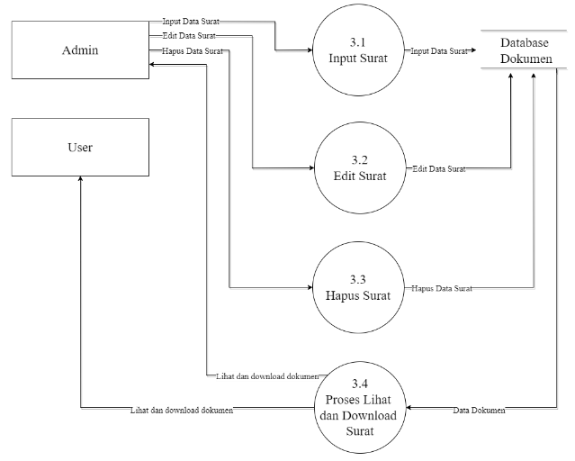

Gambar 1.4. *Data Flow Diagram (*DFD*) level* 2

Berdasarkan *data flow diagram level* 2 pada gambar 1.5 diatas dapat dijelaskan sebagai berikut:

* 1. Proses 3.1 *Admin* melakukan input surat kemudian akan tersimpan ke *database* dokumen.
  2. Proses 3.2 *admin* melakukan edit surat, kemudian akan tersimpan ke *database* dokumen.
  3. Proses 3.3 *admin* melakukan hapus surat, kemudian akan tersimpan ke *database* dokumen.
  4. Proses 3.4 *admin* dan *user* dapat melihat dan melakukan *download* terhadap surat yang tersimpan pada *database* dokumen.

**DAFTAR PUSTAKA**

Arianto, R., Al Anam, A. K., Devi, B., & Rachman, A. (2021). Pengembangan Aplikasi Sistem Informasi Inventory Pada Cv Wijaya Las Kediri Menggunakan Model Waterfall. *Jurnal SAINTIKOM (Jurnal Sains Manajemen Informatika dan Komputer)*, *20*(2), 73. https://doi.org/10.53513/jis.v20i2.3749

Chandra Andika Arfa Dan Wulandari Artahalia Wulandari. 2021. Sistem Informasi Berprestasi Berbasis Web Pada SMP Negeri 7 Kota Metro. *Jurnal Mahasiswa Ilmu Komputer (JMIK),*Vol.01, No. 01.

Fasilitas, P., Dan, U., Pembuatan, I., & Masyarakat, E. U. (2020). *Moh.Puji Hari Setiawan, 2) Fajar Masya*. *5*(1), 1–8.

Hidayat, I., Andiriyanto, A., & Firmansyah, I. D. (2021). Pemanfaatan Sistem Informasi Arsip di Desa Bilangan Kecamatan Batang-Batang. *Jurnal ABDIRAJA*, *4*(1), 30–35. https://doi.org/10.24929/adr.v4i1.1150

Industri, F. T., Informatika, J. T., & Petra, U. K. (2002). *STUDI ANALISIS RAPID APLICATION DEVELOPMENT SEBAGAI PERANGKAT LUNAK Agustinus Noertjahyana*. *3*(2), 74–79.

Irawan, M. D., & Simargolang, S. A. (2018). Implementasi E-Arsip Pada Program Studi Teknik Informatika. *Jurnal Teknologi Informasi*, *2*(1), 67. https://doi.org/10.36294/jurti.v2i1.411

Kurniawan, D. L., Immasari, I. R., & Sianipar, A. Z. (2022). Perancangan sistem informasi pengarsipan berbasis website. *Jurnal Manajemen Informatika Jayakarta*, *2*(1), 77–89.

Latif, F., & Pratama, A. W. (2015). Perancangan Sistem Informasi Manajemen Arsip Elektronik (E-Arsip) Berbasis Microsoft Access Pada PT. Hi-Test. *Jurnal Akuntansi,Ekonomi dan Manajemen Bisnis*, *3*(1), 21–31. https://jurnal.polibatam.ac.id/index.php/JAEMB/article/download/180/168

Mustofa, M. I., & Mustofa, Z. (2018). Sistem Kearsipan Administrasi Desa Berbasis Web. *Jurnal Teknologi Informasi dan Komunikasi*, *9*(2), 154–159. https://jurnal.unimus.ac.id/index.php/psn12012010/article/view/4212

Rita Prima Bendriyanti dan Leni Natalia Zulita. 2012. *Implementasi E-Arsip Pada Kanwil Kementrian Agama Provinsi Bengkulu,* Jurnal Media Infotama, Vol. 8 No. 1.

Riyanto, V. (2017). Implementasi Metode Rapid Application Development Dalam Membangun E-Commerce Di Bidang Ukm. *Jurnal Pilar Nusa Mandiri*, *13*(1), 122.

Safitri, R. (2018). Simple Crud Buku Tamu Perpustakaan Berbasis Php Dan Mysql :Langkah-Langkah Pembuatan. *Tibanndaru : Jurnal Ilmu Perpustakaan dan Informasi*, *2*(2), 40. https://doi.org/10.30742/tb.v2i2.553

Sitinjak Daniel Dido Jantce TJ, M., & Suwita, J. (2020). Analisa Dan Perancangan Sistem Informasi Administrasi Kursus Bahasa Inggris Pada Intensive English Course Di Ciledug Tangerang. *Ipsikom*, *8*(1), 1–19.

Sukisno, S. (2018). Perancangan Sistem Informasi Puskesmas Menggunakan PHP dan Database MySQL. *Unistek*, *5*(1), 23–27. https://doi.org/10.33592/unistek.v5i1.281

Suliyati, T. (2020). Pengelolaan Arsip Desa Kabupaten Rembang dalam Menunjang Pemerintahan Desa. *Anuva*, *4*(4), 493–507.

Sumardi, & Widyatmoko, K. (2012). Perancangan Sistem Informasi Kearsipan KOPERTIS Wilayah VI Semarang. *Techno.COM*, *11*(1), 37–46.

Suryadi, A. (2019). Rancang Bangun Sistem Pengelolaan Arsip Surat Berbasis Web Menggunakan Metode Waterfall (Studi Kasus : Kantor Desa Karangrau Banyumas). *Jurnal Khatulistiwa Informatika*, *7*(1), 13–21. https://doi.org/10.31294/jki.v7i1.36

Susilo, M. (2018). Rancang Bangun Website Toko Online Menggunakan Metode Waterfall. *InfoTekJar (Jurnal Nasional Informatika dan Teknologi Jaringan)*, *2*(2), 98–105. https://doi.org/10.30743/infotekjar.v2i2.171

Usmanto, B., Immawan, R., Fauzi, Sari, K. P., & Mahdi, M. I. (2018). Implementasi Web Mobile Sebagai Mediainformasi Pemberdayaan Masyarakat Di Desa Pirngadi. *Jurnal Keteknikan dan Sains*, *1*(1), 32–40. http://journal.unhas.ac.id/index.php/juteks/article/view/4296

Zahir, A. (2020). Pengembangan Media Pembelajaran Live Streaming Pengetahuan Komputer Berbasis Website. *d’ComPutarE: Jurnal Ilmiah Information Technology*,*9*(2),1–7. http://www.journal.uncp.ac.id/index.php/computare/article/view/1467/1280%0Ahttp://www.journal.uncp.ac.id/index.php/computare/article/view/1467